Android APK加壳技术实现方案

1.Android apk加壳的必要性
为了防止app被反编译篡改代码逻辑，注入木马病毒广告等违法功能，一般app都会在打包是进行代码混淆。但这只是增加了反编译后源码的阅读复杂度而已，治标不治本。所以我们需要一种更加可靠的方案来保证app的安全性。于是就有了app加壳的技术方案。

2.app加壳的原理：
先来看下PC程序加壳：
在程序的中加入插入一段代码，运行时先于源程序拿到程序的所有权，然后做一些事情，完成保护程序。绝大多数病毒的工作原理就是这样的，只不过病毒进行的是破坏而不是保护。

Android中apk加壳的原理：
将需要保护的源apk进行加密，将加密后的数据和外壳apk的dex文件进行合并，生成新的dex文件，用新的dex替换掉外壳apk中原来的dex即可，得到新的apk，这个新的apk我们也叫作脱壳程序apk。脱壳apk的主要工作是：负责解密源apk，然后加载apk，让其正常运转起来。

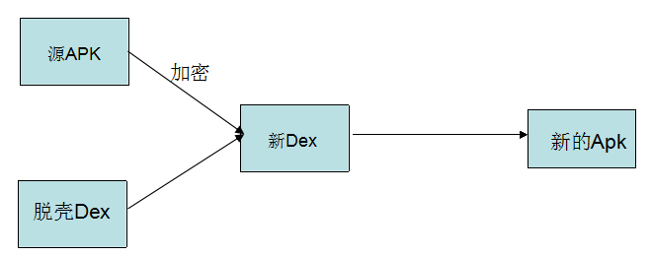

加固过程中需要三个对象：
- 需要加密的apk（源apk，就是需要被保护的apk）
- 壳程序apk（主要负责解密并加载源apk的工作）
- 加密工具（将源apk加密并和壳程序的dex合并生成新的dex）

3.知识储备：
Apk的加固过程是一个比较综合的过程，需要用到一下知识：
- 数据的加密和解密
- DEX文件的格式
- Java中的类加载机制和android中的类加载机制
- Android studio中如何将制定class导出到一个jar包
- Android中动态地加载资源等
- Application的执行流程的了解
- 重新签名一个Apk程序

4.数据的加密和解密
.......（这块最后再弄，先不加密，直接返回内容）

5.DEX文件的格式，合并
Dex是android平台（Dalvik虚拟机）的可执行文件，类似于win平台的exe文件。每个apk安装包中都包含dex文件，里面包含虚拟机的所有的源码，通过反编译工具可以获取到相应的java源码。

Dex文件和Class文件的格式分析原理都是一样的，他们都是有固定格式的：
jd-gui:可以查看jar中的类，其实就是按照class文件的格式解析它的文件内容
Dex2jar:将dex文件转化成jar，原理也是一样的，知道dex文件格式，解析出dex文件中的信息就可以了

为什么要学习dex文件格式？
由于通过dex反编译可以直接看到java源码，越来越多的app（包括恶意病毒app）都使用了加固技术防止app被轻松反编译，当需要对一个加固的恶意病毒app进行分析或对一个app进行破解，就需要了解dex文件格式。将加固后的dex文件还原后（脱壳）得到源apk，在进行反编译获取java源码。
做android安全方面的深入，dex文件格式是基础中的基础，一定要知道。

DEX文件的格式：
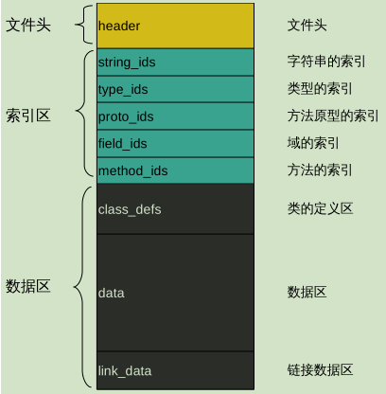

整个dex文件被分为三部分：文件头，索引区，数据区。
分析dex文件时最重要的还是头部信息，因为他是一个文件的开始部分，也是索引部分，内部信息很重要。

文件头：
文件头记录了dex文件的一些基本信息, 以及大致的数据分布.dex文件头部总长度是固定的0x70。
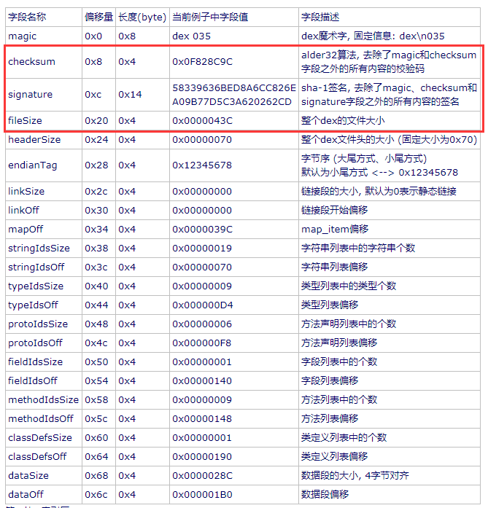

索引区：索引区中索引了整个dex中的字符串、类型、方法声明、字段以及方法的信息, 其结构体的开始位置和个数均来自dex文件头中的记录(或通过map_list也可以索引到记录)

数据区：索引区中的最终数据偏移以及文件头中描述的map_off偏移都指向数据区

加壳过程中，文件头中只需要关注上面红色标记的三个部分：
Checksum:文件校验码，检查文件是否有误。
Signature:用于唯一识别文本
File_size:Dex文件的大小

还有一个问题，就是需要标注一下源apk的大小，因为在解码脱壳的时候，需要知道源apk的大小，才能正确的解析出源apk。这个值直接放在合并后的dex文件的末尾就可以了。

所以总结，合并过程需要做：
- 加密源apk得到加密后的数据
- 将壳程序dex和加密后的数据合并（其实，就是重新创建一个dex，先写入壳dex中的数据，在写入加密后的数据，最后在dex末尾追加源apk数据的大小）
- 修改合并后的dex的三个文件头信息checksum,signature,file_size
- 将新生成的dex替换壳apk中的dex，生成新的apk
- 对新生成的apk进行重新加密
所以，修改后的dex文件格式如下：
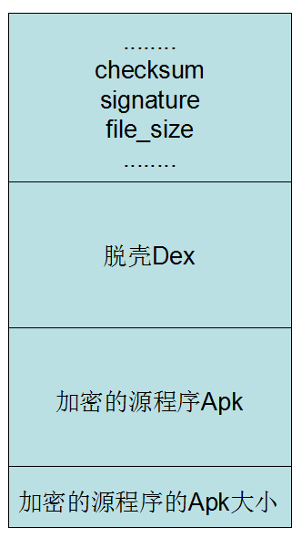

用来加壳的程序其实就是一个java工程，它的工作就是将加密后的源apk写入到壳程序的dex中，生成一个新的dex文件。

代码实现：
public class ForceClass {

public static void main(String[] args){
try{
//需要被保护的apk文件
File sourceFile = new File("force/mysourceapp.apk");
System.out.println("source APK size:"+sourceFile.length());
//外壳程序apk文件中的dex文件
File unShellFile = new File("force/forceclasses.dex");
System.out.println("unShell DEX size:"+unShellFile.length());
//得到要被加壳的apk的加密后的数据
byte[] sourceData = encrpt(readFileBytes(sourceFile));
//外壳dex文件的数据
byte[] unShellData = readFileBytes(unShellFile);
int sourceLen = sourceData.length;
int unShellLen = unShellData.length;
//合并后新的dex的长度，追加4个字节，是在最后增加被保护apk的加密数据的长度，便于运行期间解密得到源apk
int totalLen = sourceLen + unShellLen + 4 ;
//申请空间，用于存放合并后新生成dex文件的数据
byte[] newDex = new byte[totalLen];
//先写入壳程序dex的数据，这样可以保证dex文件头中的索引位置都正确，只需要修改头中的校验相关字段即可
System.arraycopy(unShellData, 0, newDex, 0, unShellLen);
//在写入加密后的apk的数据
System.arraycopy(sourceData, 0, newDex, unShellLen, sourceLen);
//最后写入加密后的apk数据的长度
System.arraycopy(intToByte(sourceLen), 0, newDex, totalLen - 4, 4);
//修改dex文件头中的dex文件大小字段
fixDexSizeHeader(newDex);
//修改dex文件头中的sinature字段，sha-1签名，除了magic,checksum和signature之外所有的内容的签名
fixSHA1Header(newDex);
//修改checksum字段，alder32算法，出去magic,checksum之外所有内容的校验码
fixCheckSumHeader(newDex);
//创建新的dex文件，将处理完成的数据写入，生成一个新的dex文件
File f = new File("d:/newdex.dex");
if(!f.exists()){
f.createNewFile();
}
FileOutputStream fos = new FileOutputStream(f);
fos.write(newDex);
fos.flush();
fos.close();
}catch(Exception e){}
}

public static void fixCheckSumHeader(byte[] newDex){
Adler32 adler = new Adler32();
adler.update(newDex,12,newDex.length - 12);
int value = (int)adler.getValue();
byte[] data = intToByte(value);
byte[] ref = new byte[4];
//将大端模式字节数组转成小端模式
for(int i=0;i<4;i++){
ref[i] = data[data.length -1 -i];
System.out.println(Integer.toHexString(ref[i]));
}
System.arraycopy(ref, 0, newDex, 8, 4);
}

public static void fixSHA1Header(byte[] newDex) throws NoSuchAlgorithmException{
MessageDigest digest = MessageDigest.getInstance("SHA-1");
digest.update(newDex, 32, newDex.length - 32);
byte[] data = digest.digest();
System.arraycopy(data, 0, newDex, 12, 20);
}

public static void fixDexSizeHeader(byte[] newDex){
byte[] dexLen = intToByte(newDex.length);
System.out.println("newDex File length:"+newDex.length);
byte[] newf = new byte[4];
//将大端模式的字节数组转成小端模式
for(int i=0;i<4;i++){
newf[i] = dexLen[dexLen.length - 1 - i];
System.out.println(Integer.toHexString(dexLen[i]));
}
System.arraycopy(newf, 0, newDex, 32, 4);
}

public static byte[] encrpt(byte[] data){
return data;
}

public static byte[] readFileBytes(File f){
if(f == null || !f.exists()){
return null;
}
byte[] buf = new byte[1024];
int len = -1;
ByteArrayOutputStream bos = null;
FileInputStream fis = null;
try {
fis = new FileInputStream(f);
bos = new ByteArrayOutputStream();
while((len = fis.read(buf)) != -1){
bos.write(buf, 0, len);
}
return bos.toByteArray();
} catch (Exception e) {
e.printStackTrace();
}finally{
if(bos != null){
try {
bos.close();
} catch (IOException e) {
e.printStackTrace();
}
}
if(fis != null){
try {
fis.close();
} catch (IOException e) {
e.printStackTrace();
}
}
}
return null;
}
/**
* 将数字转成大端模式的字节数组
*/
public static byte[] intToByte(int number){
byte[] data = new byte[4];
for(int i=3;i>=0;i--){
data[i] = (byte)(number % 256);
number >>= 8 ;
}
return data;
}
}
注意：将数字转换成对应的字节数组。此时有两种存放方式：（计算机组成原理有介绍）
* 大端模式：数字的低字节存储在高内存地址，高位字节存储在低内存地址
* 小端模式：数字的低位字节存储在低内存地址，高位字节存储在高内存地址
* android中的c程序是小端模式，android中的java是大端模式。
因为dex文件头中的信息是由dalvik虚拟机读取并解析，所以需要对大端模式的字节数组转换成小端模式后再写入到头文件中。dex文件末尾的源apk加密后数据长度的4字节数据，是由我们自己编写java代码来解析，所以不用转换，直接使用大端模式即可。

6.重新签名apk
用新生成的dex替换壳程序中的dex，生成新的apk文件。因为apk文件的内容被修改，所以我们需要重新签名，不然安装不上，安装时会包解析错误。

jarsigner -verbose -keystore 签名文件 -storepass 密码 -keypass alias的密码 -sigfile CERT -digestalg SHA1 -sigalg MD5withRSA -signedjar 签名后的文件 签名前的apk alias名称

重新签名后就可以安装了

7.解析apk之前，先搞定jvm,dalvik类加载器机制
Java类的加载过程
JVM将类加载过程分为三个步骤：装载(Load)，链接(Link)，初始化(Initialize)。
其中，链接又被分为三个步骤：
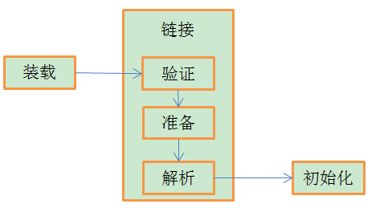

装载：查找并加载类的二级制字节码（.class）文件
链接：
验证：确保被加载类的正确性
准备：为类的静态变量分配内存，并初始化为默认值
解析：把类中的符号引用转换为直接引用
初始化：对类的静态变量，静态代码块执行初始化操作

思考一：为什么要有验证阶段？
由Java编译器编译生成的.class文件一定是符合JVM字节码格式的，由JVM加载并运行，为了避免人为写一个.class文件，用于恶意用途，就需要有验证，不符合格式的不让它继续运行，确保安全。

思考二：准备和初始化有什么不同？
准备是对静态变量默认初始化，初始化是对静态变量赋予正确的值
什么情况会导致类的初始化？
1）创建类的实例，也就是new一个对象
2）访问某个类或接口的静态变量，或者对该静态变量赋值
3）调用类的静态方法
4）反射（Class.forName("com.lyj.load")）
5）初始化一个类的子类（会首先初始化子类的父类）
6）JVM启动时标明的启动类，即文件名和类名相同的那个类

什么是类的加载？
类的加载就是将类的.class字节码文件中的二进制数据读到内存中，将其放到运行时的数据区的方法区中，然后在堆中创建这个类的Class对象，用来封装类在方法区中的数据结构。
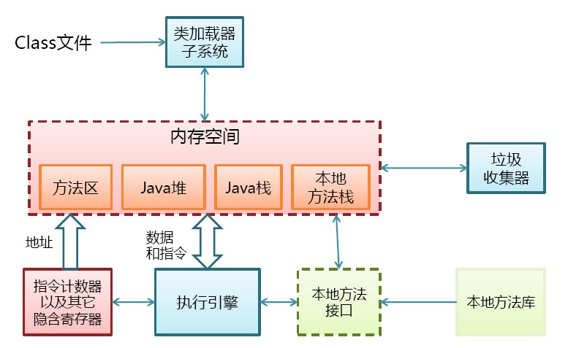
类加载最终的产物就是这个类对应的Class对象，它封装了方法区中的类的数据结构，并向程序员提供了访问接口。

加载类的方式有哪些？
1）从本地系统直接加载
2）通过网络下载.class文件
3）从zip，jar等归档文件中加载.class文件
4）从专有数据库中提取.class文件
5）将Java源文件动态编译为.class文件（服务器）

加载类有两种：
Class.forName()
ClassLoader.loadClass()

为什么静态元素和静态代码块在一个虚拟机里面只会执行一次?
1. 默认习惯都是不会指定ClassLoader的，所属类也就只有一次初始化过程。
2. 赋值静态域，或者执行静态代码块，是在类加载的流程中执行的。而这样的操作只会有一次。
3. 赋值域，或者执行代码块，是在类实例化的流程中执行的，这样的操作根据程序需求可能有多次。

Java中默认提供了三个类加载器，每个类加载器加载特定位置的类。
BootStrap : 引导类加载器
ExtClassLoader : 扩展类加载
AppClassLoader : 系统类加载器

*** 当然我们也可以自定义类加载器，去加载我们指定目录中的类。

Java类加载器树形结构图：
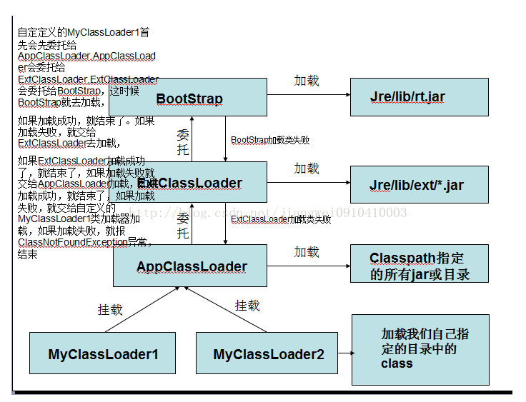
类加载器其实也是java类，因为加载类的类加载器本身也需要被类加载器加载到内存。
例外情况，第一个类加载器不是Java类，它是C/C++代码写的，是JVM内核的组成部分，它用来加载JVM运行必须的类。ExtClassLoader和AppClassLoader是Java类，被引导类加载器加载。
启动类加载器是无法被java程序直接引用的。
开发者可以直接使用扩展类加载器和系统类加载器。
Java虚拟机中的所有类加载器采用父子关系的树形结构进行组织，在实例化每个类加载器对象时，需要为其指定一个父级类加载器对象或者默认采用系统类加载器为其父级类加载器。
类加载器的父子关系并不是指Java类的继承关系，而是类加载器之间的逻辑组织关系。
引导类加载器是按照名称匹配加载的，为了确保安全，只会加载lib目录下的rt.jar中的类，我们实现的类即使放到这个目录下，也不会被这个类加载器加载。
每个类加载器都有自己的加载区域，它也只能在自己的加载区域里面寻找。

类加载器的类的继承关系：

扩展类加载器和系统类加载器都是继承URLClassLoader类。
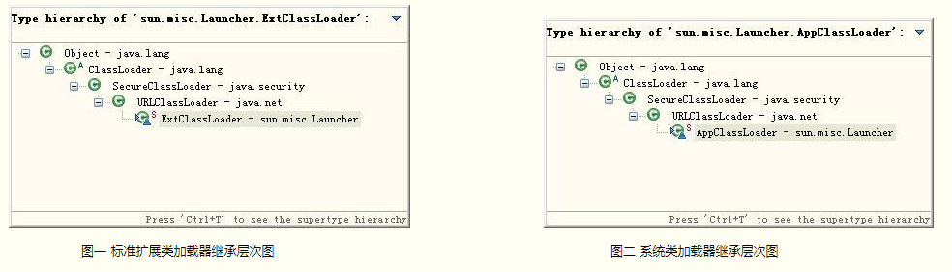
实现自定义类加载器可以有两种方式：
第一种：继承抽象类ClassLoader
第二种：继承URLClassLoader
无论采用哪种方式实现自定义类加载器，都不要覆盖重写loadClass()方法。因为双亲委派机制就是在ClassLoader类的loadClass()方法中实现，因此Java不建议我们覆盖这个方法。

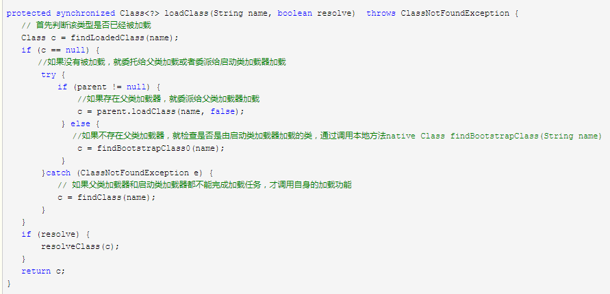
继承ClassLoader,实现findClass()方法即可。
继承URLClassLoader，不用实现findClass()方法，因为这个类中已经帮我们实现好了。
我们使用类加载器去加载某个类时，只需要调用loadClass()方法即可。

类加载器的双亲委托机制：
如果一个类加载器收到了类加载的请求，它首先不会自己去尝试加载这个类，而是把请求委托给父加载器去完成，依次向上，因此，所有的类加载请求最终都应该被传递到顶层的启动类加载器中，只有当父加载器在它的搜索范围中没有找到所需的类时，即无法完成该加载，子加载器才会尝试自己去加载该类。
双亲委托机制的好处：
保证了同一个类不会被重复加载（不会被多个类加载器加载）
保证了类加载的安全性

类的隔离机制：
类的全类名和加载它的类加载器以及类加载器的实例只要有一个不相同，加载后生成的Class对象就不是同一个，最终生成的类的实例的类型也不相同。

类加载器成功加载某个类，得到它的Class对象并将它缓存起来。下次在加载这个类，直接从缓存中拿出来返回，也就是说一个类加载器只会加载一个类一次。

Tomcat提供了一个child优先的机制，首先由子类加载，加载不到再由父类加载。WEB-INF/lib 目录下的类的加载优先级是优于Tomcat lib的

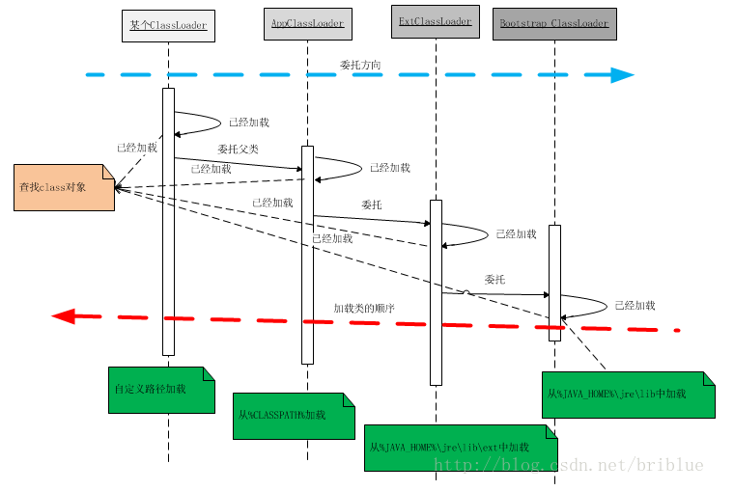

自定义类加载器继承ClassLoader的实现代码：
package com.cz;

import java.io.ByteArrayOutputStream;
import java.io.File;
import java.io.FileInputStream;
import java.io.IOException;
/**
* 继承ClassLoader类实现自定义类加载器
* 不需要复写loadClass()方法，类加载的双亲委托机制逻辑在这个方法中
* 要实现findClass方法，并调用defineClass将字节码文件中的数据转换成Class对象
* 加载类调用loadClass去加载就可以。
* @author lianwh
*
*/
public class MyClassLoader2 extends ClassLoader {

private String mRootDir;

public MyClassLoader2(String rootDir) {
mRootDir = rootDir;
}

protected Class findClass(String className) throws ClassNotFoundException {
byte[] classData = getClassData(className);
if(classData == null){

}else{
return defineClass(className, classData, 0, classData.length);
}
return null;
}

public byte[] getClassData(String className){
File f = new File(classNameToPath(className));
FileInputStream fis = null;
ByteArrayOutputStream bos = null;
try{
fis = new FileInputStream(f);
bos = new ByteArrayOutputStream();
int len = -1;
byte[] buf = new byte[1024];
while((len = fis.read(buf)) != -1){
bos.write(buf,0,len);
}
}catch(Exception e){
e.printStackTrace();
}finally{
if(fis != null){
try {
fis.close();
} catch (IOException e) {
e.printStackTrace();
}
}
}
return bos.toByteArray();
}

public String classNameToPath(String className){
return mRootDir + "/" + className.replace('.', '/') + ".class";
}
}

继承URLClassLoader实现自定义类加载器：
package com.cz;

import java.net.URL;
import java.net.URLClassLoader;

public class MyClassLoader extends URLClassLoader{

public MyClassLoader(URL[] urls) {
super(urls);
}

}

测试类
package com.cz;

import java.io.File;
import java.lang.reflect.Method;
import java.net.MalformedURLException;
import java.net.URL;
import java.util.List;

public class DateUtils {

public static void main(String[] args){
System.out.println("DateUtils的类加载器是："+DateUtils.class.getClassLoader().getClass().getName());
System.out.println("系统类加载器是："+System.class.getClassLoader());
System.out.println("List类的类加载器："+List.class.getClassLoader());

ClassLoader cl = DateUtils.class.getClassLoader();
while(cl != null){
System.out.print(cl.getClass().getName() + "->");
cl = cl.getParent();
}
System.out.println(cl);
URL url = null;
try {
url = new URL("file:/E:\\");
} catch (MalformedURLException e) {
e.printStackTrace();
}
MyClassLoader loader1 = new MyClassLoader(new URL[]{url});
MyClassLoader loader2 = new MyClassLoader(new URL[]{url});
MyClassLoader2 loader3 = new MyClassLoader2("e:/");
try {
System.out.println(loader1.loadClass("com.cz.utils.FileUtils").getClassLoader().getClass().getName());
System.out.println(loader2.loadClass("com.cz.utils.FileUtils").getClassLoader().getClass().getName());
System.out.println(loader1.loadClass("com.cz.utils.FileUtils") == loader2.loadClass("com.cz.utils.FileUtils"));
System.out.println(loader3.loadClass("com.cz.utils.FileUtils").getClassLoader().getClass().getName());
Class clazz = loader3.loadClass("com.cz.utils.FileUtils");
Method method = clazz.getMethod("fileToString", new Class[]{File.class});
System.out.println(method.invoke(null, new Object[]{new File("d:/222.txt")}));
} catch (Exception e) {
e.printStackTrace();
}
}
}

7.android中的类加载机制
android中使用的是Dalvik虚拟机，不是标准的JVM虚拟机，因此类加载机制上并不完全相同。

JVM虚拟机：类加载可以从class文件中读取，也可以其他形式的二进制流。
Dalvik虚拟机：识别的是dex文件，供加载的只能是dex文件，或包含dex的apk和jar，只支持从dex文件中加载类的方式。

Java中继承ClassLoader实现findClass方法并调用defineClass方法从二进制字节数组中加载得到Class，这种方式在android中行不通。Android中defineClass方法调用的本地静态方法只是向外抛出一个异常，并没有进行任何操作。defineClass函数在Dalvik虚拟机中被阉割了，不能从二进制字节数组中得到Class对象。

Dalvik虚拟机类加载机制：
Android为我们从ClassLoader派生了两个类：
DexClassLoader:
PathClassLoader:

DexClassLoader可以加载任何路径的apk/dex/jar
默认加载器和系统类加载器都是PathClassLoader。
默认类加载器只能加载/data/app中的apk，就是已安装的apk。
这也是PathClassLoader是默认加载器的原因，因为一般程序都是安装后才开始运行，这时候PathClassLoader就去加载指定的apk(解压成dex，然后在优化成odex)就可以了
ClassLoader.getSystemClassLoader()可以得到的系统类加载器，只不过和默认类加载器加载的查找路径不同，系统类加载器只有个路径”.”，所以它基本上加载不了任何类

相同点：
- 这两个类都是复写了findClass方法
- 这两个类没有复写loadClass方法，都有双亲委托机制，保证了不会重复加载类
- 两个类本质上都是通过DexFile类来实现类加载的。具体是调用成员方法loadClass或者loadClassBinaryName。
不同点：
- PathClassLoader通过构造函数new DexFile(path)产生DexFile对象。不能主动从zip包中释放出dex。只支持直接操作dex文件或者已安装的apk（已经被安装的apk，在data/dalvik-cache目录中会存在缓存的dex文件）
- DexClassLoader通过其静态方法loadDex(path,outpath,0)得到DexFile对象。需要提供可写路径，存储从apk或者jar中释放出来的dex文件。也就是可以动态加载apk，jar和dex文件。
- PathClassLoader调用的是DexFile的loadClassBinaryName，要将全类名中的.替换成/
- DexClassLoader调用的是loadClass方法。

jar：只有.class和清单文件，不包含资源文件
aar：包含jar包和资源文件，如图片等所有的res中的文件

同一个类，用不同的类加载器进行加载产生出来的对象是不同的，不能进行相互赋值，否则就会出现转化异常

Android动态加载jar案例：
我们知道：类加载后，通常可以通过反射生成对象，并通过反射调用类中的方法。但是这样做，往往代码不够简洁，不够优雅，所以我们准备:
定义一个接口Dynamic,在接口中定义好要用的方法
写一个类DynamicImpl实现这个接口中的方法
将接口Dynamic打到一个sdk.jar中，将sdk.jar放到android工程中libs目录下
将类DynamicImpl打到dynamic_impl.jar中，然后使用dx工具对其进行处理，将jar中的.class文件，打包到一个dex文件中，重新生成一个jar
Android工程中动态加载处理后的jar，创建实现类的对象并转换为接口对象，在android工程中调用接口中的方法，实际上会调用实现类中的方法。

接口Dynamic:
public interface Dynamic {

public void init(Activity activity);

public void showBanner();

public void showDialog();

public void showAppWall();

public void destroy();

}

实现类DynamicImpl：
public class DynamicImpl implements Dynamic {

private Activity mActivity;
@Override
public void init(Activity activity) {
mActivity = activity;
}

@Override
public void showBanner() {
Toast.makeText(mActivity,"我是showBanner方法",Toast.LENGTH_LONG).show();
}

@Override
public void showDialog() {
Toast.makeText(mActivity,"我是showDialog方法",Toast.LENGTH_LONG).show();
}

@Override
public void showAppWall() {
Toast.makeText(mActivity,"我是showAppWall方法",Toast.LENGTH_LONG).show();
}

@Override
public void destroy() {
Toast.makeText(mActivity,"我是destroy方法",Toast.LENGTH_LONG).show();
}
}

Android studio打jar包：
（Elipse手动导出jar包，命令行打jar包，相信大家已经很熟悉了，这里就不看了）
在moudle下的build.gradle文件中，和android平级加入以下内容：

===============在build.gralde中添加一个task任务===================

task clearJar(type: Delete) {
delete "libs/sdk.jar" //sdk是你自己jar包的名字，随便命名
}
task makeJar(type:org.gradle.api.tasks.bundling.Jar) {
//指定生成的jar名
baseName "sdk"
//从哪里打包class文件
from("build/intermediates/classes/lianwh/debug/com/lianwh/dynamic/impl/")
from("build/intermediates/classes/lianwh/debug/android/")
//打包到jar后的目录结构
into("com/lianwh/dynamic/impl/")
//去掉不需要打包的目录和文件
exclude("test/", "BuildConfig.class", "R.class")
//去掉R开头的文件
exclude{ it.name.startsWith("R")}
}
makeJar.dependsOn(clearJar, build)

=========================================================================
task clearJar1(type: Delete) {
delete "libs/sdk1.jar" //sdk是你自己jar包的名字，随便命名
}
task makeJar1(type:org.gradle.api.tasks.bundling.Jar) {
//指定生成的jar名
baseName "sdk1"
//从哪里打包class文件
from("build/intermediates/classes/lianwh/debug/com/lianwh/dynamic/interfaces/")
from("build/intermediates/classes/lianwh/debug/android/")
//打包到jar后的目录结构
into("com/lianwh/dynamic/interfaces/")
//去掉不需要打包的目录和文件
exclude("test/", "BuildConfig.class", "R.class")
//去掉R开头的文件
exclude{ it.name.startsWith("R")}
}
makeJar.dependsOn(clearJar1, build)

在右侧面板中，出现两个task任务，双击对应task即可生成对应名称的jar
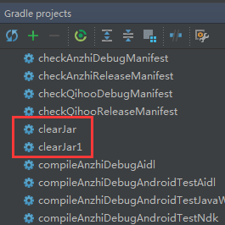

Android主工程：
public class MainActivity extends Activity {

private Button btn_init;
private Button btn_showbanner;
private Button btn_showdialog;
private Button btn_destroy;
private Button btn_showwrapper;

@Override
protected void onCreate(Bundle savedInstanceState) {
super.onCreate(savedInstanceState);
setContentView(R.layout.activity_main);
btn_init = (Button)findViewById(R.id.btn_init);
btn_showbanner = (Button)findViewById(R.id.btn_showbanner);
btn_showdialog = (Button)findViewById(R.id.btn_showdialog);
btn_destroy = (Button)findViewById(R.id.btn_destroy);
btn_showwrapper = (Button)findViewById(R.id.btn_showwrapper);
try{
String dexPath = Environment.getExternalStorageDirectory().getAbsolutePath() + File.separator + "dynamic_temp.jar";
String outPath = getFilesDir().getAbsolutePath();

/**
* java.lang.BootClassLoader@1bc2fae4
* java.lang.BootClassLoader@1bc2fae4
*/
System.out.println(Context.class.getClassLoader());
System.out.println(ListView.class.getClassLoader());
/**
* android中默认使用的类加载器是：PathClassLoader。
* 如果要加载一个没有安装的apk，jar，dex则需要使用DexClassLoader
*/

/**
* DexClassLoader构造函数参数说明：
* dexPath：dex压缩文件的路径（可以是apk，jar，dex文件格式）
* outPath：dex解压缩释放后的目录
* libraryPath：c/c++依赖的本地库文件目录，可以为null
* classLoader:上一级的类加载器，就是父类加载器
*/
DexClassLoader loader = new DexClassLoader(dexPath,outPath,null,getClassLoader());
Class clazz2 = loader.loadClass("com.lianwh.dynamic.interfaces.Dynamic");
Class clazz1 = Class.forName("com.lianwh.dynamic.interfaces.Dynamic");
/**
* 是否是同一个Class对象：true
*/
System.out.println("是否是同一个Class对象："+ (clazz1 == clazz2));
/**
* Clazz1的类加载器是：dalvik.system.PathClassLoader[DexPathList[[zip file "/data/app/com.lianwh.mysourceapp-2/base.apk"],nativeLibraryDirectories=[/vendor/lib, /system/lib]]]
* Clazz2的类加载器是：dalvik.system.PathClassLoader[DexPathList[[zip file "/data/app/com.lianwh.mysourceapp-2/base.apk"],nativeLibraryDirectories=[/vendor/lib, /system/lib]]]
* getClassLoader的类加载器是：dalvik.system.PathClassLoader[DexPathList[[zip file "/data/app/com.lianwh.mysourceapp-2/base.apk"],nativeLibraryDirectories=[/vendor/lib, /system/lib]]]
* 系统类加载器是：dalvik.system.PathClassLoader[DexPathList[[directory "."],nativeLibraryDirectories=[/vendor/lib, /system/lib]]]
*/
System.out.println("Clazz1的类加载器是："+ clazz1.getClassLoader());
System.out.println("Clazz2的类加载器是："+ clazz2.getClassLoader());
System.out.println("getClassLoader的类加载器是："+ getClassLoader());
System.out.println("系统类加载器是："+ getClassLoader().getSystemClassLoader());

/**
* dalvik.system.PathClassLoader[DexPathList[[zip file "/data/app/com.lianwh.mysourceapp-2/base.apk"],nativeLibraryDirectories=[/vendor/lib, /system/lib]]]
* ->java.lang.BootClassLoader@1bc2fae4
*/
ClassLoader cl = MainActivity.class.getClassLoader();
while(cl != null){
System.out.print(cl + "->");
cl = cl.getParent();
}
System.out.println();
//加载具体的某个类
Class<?> clazz = loader.loadClass("com.lianwh.dynamic.impl.DynamicImpl");
/**
* Clazz的类加载器是：dalvik.system.DexClassLoader[DexPathList[[zip file "/storage/emulated/0/dynamic_temp.jar"],nativeLibraryDirectories=[/vendor/lib, /system/lib]]]
* 因为这个类在外部jar中，所以要用DexClassLoader来加载，PathClassLoader加载不了这个类
*/
System.out.println("Clazz的类加载器是："+ clazz.getClassLoader());
final Dynamic dynamic = (Dynamic)clazz.newInstance();
btn_init.setOnClickListener(new View.OnClickListener(){
@Override
public void onClick(View v) {
dynamic.init(MainActivity.this);
}
});
btn_showbanner.setOnClickListener(new View.OnClickListener(){
@Override
public void onClick(View v) {
dynamic.showBanner();
}
});
btn_showdialog.setOnClickListener(new View.OnClickListener(){
@Override
public void onClick(View v) {
dynamic.showDialog();
}
});
btn_destroy.setOnClickListener(new View.OnClickListener(){
@Override
public void onClick(View v) {
dynamic.destroy();
}
});
btn_showwrapper.setOnClickListener(new View.OnClickListener(){
@Override
public void onClick(View v) {
dynamic.showAppWall();
}
});
}catch (Exception e){
e.printStackTrace();
}
}
}

8.android中动态加载资源
前面已经知道怎么样去动态加载一个jar，我们知道jar中不包含资源文件，其实我们已经可以用来做热修复了，如果我们某个功能没有用到任何资源。但这样明显有很大的局限性，很少有一个功能没有用到任何资源，如果用到资源我们又该怎么办呢？

解决方法： 我们可以将代码和资源文件打包成一个插件apk，然后在主程序运行期间动态加载这个插件apk，调用插件apk中的逻辑代码和资源。

应用在运行期间，系统会为应用的运行创建一系列的对象：Application,Resources等。通过Resources对象，我们可以获取应用中的各种资源。主程序中的Resources对象只能获取主程序中的资源，由于插件apk是运行期间动态加载的，并没有按照app的启动运行流程运行，系统并不会为它创建Resources对象，因此拿到插件apk中的资源并不会和主程序中一样简单。

我们需要自己创建插件apk的Resources对象，并将其传递到插件apk中，在插件apk中才可以正常获取到资源文件。用到一个很重要的对象：AssetManager

插件工程中获取资源的类：
public class UIUtils {

private static Resources mResource;

public static void init(Resources resources){
mResource = resources;
}

public static String getResourceString(){
return mResource.getString(R.string.dynamic_name);
}
}

主工程动态加载插件工程（创建插件工程的Resources对象）：
//动态加载apk的路径
String dexPath = Environment.getExternalStorageDirectory().getAbsolutePath() + File.separator + "okhttpdemo-qihoo-release.apk";
//释放出dex的存储路径，不能放在共有路径下
String outPath = getFilesDir().getAbsolutePath();
//加载没有安装的jar、apk、dex文件需要用这个类加载器加载
DexClassLoader mLoader = new DexClassLoader(dexPath, outPath, null, getClassLoader());
/**
* 通过反射方式，将插件apk中的资源加载到AssetManager中，在通过这个对象手动创建插件工程的Resources对象
*/
AssetManager manager = AssetManager.class.newInstance();
ReflectUtils.invokeMethod(manager,"addAssetPath",new Class[]{String.class},new Object[]{dexPath});
Resources resources = new Resources(manager,MainActivity.this.getResources().getDisplayMetrics(),MainActivity.this.getResources().getConfiguration());
//使用DexClassLoader加载器加载插件工程的类，并反射插件工程中的init，将创建的插件工程的Resources传递到插件工程中
ReflectUtils.invokeStaticMethod("com.lianwh.okhttpdemo.UIUtils","init",new Class[]{Resources.class},new Object[]{resources},mLoader);
//反射插件工程中获取资源的方法，返回插件工程中的资源
Object obj = ReflectUtils.invokeStaticMethod("com.lianwh.okhttpdemo.UIUtils","getResourceString",new Class[]{},new Object[]{},mLoader);
Toast.makeText(MainActivity.this,(String)obj,Toast.LENGTH_LONG).show();

因为涉及到主工程动态加载插件，并反射插件apk中的类和方法：
所以插件apk要注意混淆的问题，需要被反射以及动态加载的类和方法不能被混淆，不然可能会包找不到类或者方法。

-keep class com.lianwh.okhttpdemo.* {
<methods>;
}

混淆规则：

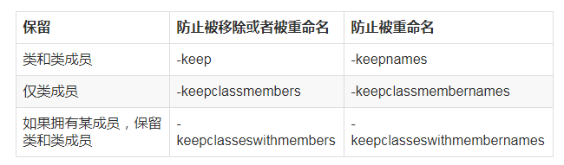

<init>; //匹配所有构造器
<fields>; //匹配所有域
<methods>; //匹配所有方法方法

注意事项

1，jni方法不可混淆，因为这个方法需要和native方法保持一致；

-keepclasseswithmembernames class * { # 保持native方法不被混淆
native <methods>;
}
2，反射用到的类不混淆(否则反射可能出现问题)；

3，AndroidMainfest中的类不混淆，所以四大组件和Application的子类和Framework层下所有的类默认不会进行混淆。自定义的View默认也不会被混淆；所以像网上贴的很多排除自定义View，或四大组件被混淆的规则在Android Studio中是无需加入的；

4，与服务端交互时，使用GSON、fastjson等框架解析服务端数据时，所写的JSON对象类不混淆，否则无法将JSON解析成对应的对象；

5，使用第三方开源库或者引用其他第三方的SDK包时，如果有特别要求，也需要在混淆文件中加入对应的混淆规则；

6，有用到WebView的JS调用也需要保证写的接口方法不混淆，原因和第一条一样；

7，Parcelable的子类和Creator静态成员变量不混淆，否则会产生Android.os.BadParcelableException异常；

-keep class * implements Android.os.Parcelable { # 保持Parcelable不被混淆
public static final Android.os.Parcelable$Creator *;
}
8，使用enum类型时需要注意避免以下两个方法混淆，因为enum类的特殊性，以下两个方法会被反射调用，见第二条规则。

-keepclassmembers enum * {
public static **[] values();
public static ** valueOf(java.lang.String);
}

理解动态加载资源后，其实我们可以用来做很多的事：
App换皮肤
App语言包
......

9.运行期间动态启动插件apk中的Activity

App在运行期间如何加载插件apk中的Activity？
动态加载插件apk中的Activity有两种方式：
- 通过反射方式（对类加载器进行处理）
- 使用代理Activity

反射方式有两种方案：
程序运行期间，除了android中的核心类，是由BootClassLoader加载，绝大部分类都是由默认类加载器PathClassLoader来负责加载的。类加载器只能加载特定路径的dex，默认类加载器只能加载data/app/xxx.apk，并不能加载未安装插件apk中的类。插件中的类只能由DexClassLoader设置为对应的路径才能加载。但是，如果直接使用DexClassLoader去加载插件中的Activity会有问题，因为：android中的四大组件都有特定的启动流程和生命周期，直接加载的Activity是没有这些的，所以加载后也就只是普通的Activity类，启动肯定会出错。所以，我们只要加载的Activity有启动流程和生命周期就OK。

方案一：替换默认类加载器（替换LoadedApk中的mClassLoader）
实现步骤：
- 创建DexClassLoader类加载器对象，设置加载路径为插件apk路径
- 设置DexClassLoader的父类加载器为默认类加载器PathClassLoader
- 将DexClassLoader替换为默认类加载器

分析可知：修改后，类的加载默认是由DexClassLoader发起，然后向上委派。先由BootClassLoader加载，然后由PathClassLoader加载，都无法加载然后由DexClassLoader加载。所以：无论是android核心类，普通类和插件中的类就都可以加载了。加载后，后续执行流程不变，因此Activity就有了生命周期和启动流程了。替换为DexClassLoader，一方面加载了插件apk，另一方面以原默认加载器为父节点保证了没有放弃已经加载的资源和系统代码。

上面几步中，第3步中的默认类加载器在哪个类中，看起来比较困难。前两步都很简单，怎么样找到对应的类呢？

注意：ActivityThread类中封装了关于APK和Activity的启动流程等很多信息。

查看ActivityThread类中相关源码：
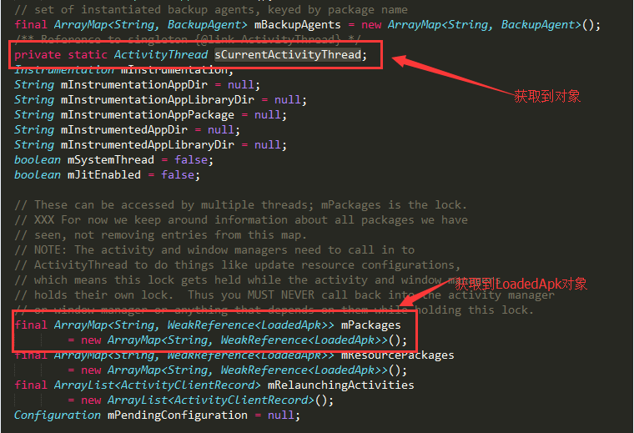

1.通过静态方法可以获取到ActivityThread对象

2.得到ActivityThread对象后，反射获得LoadedApk对象
3.LoadedApk源码。反射替换mClassLoader对象
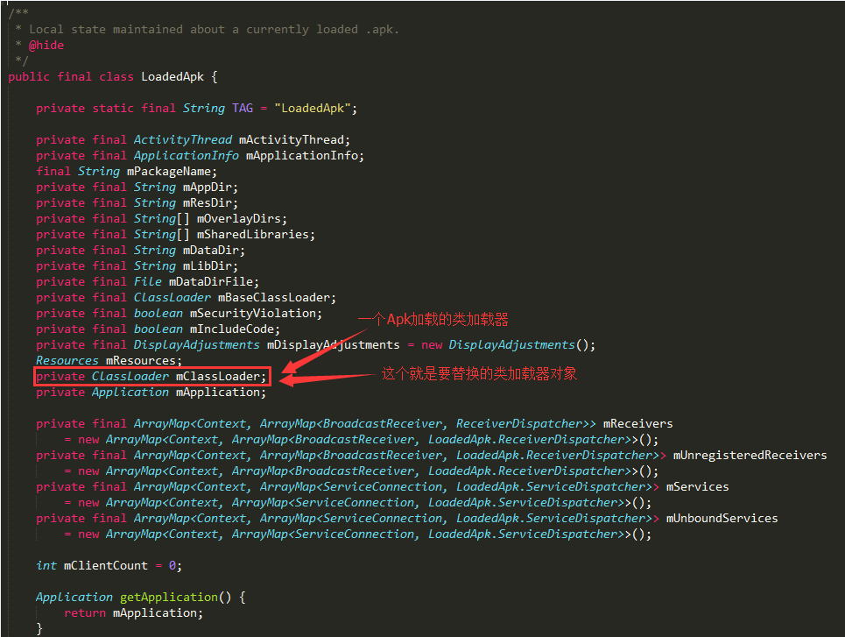
替换类加载代码实现如下：
//动态加载apk的路径
String dexPath = Environment.getExternalStorageDirectory().getAbsolutePath() + File.separator + "okhttpdemo-qihoo-release.apk";
//释放出dex的存储路径，不能放在共有路径下
String outPath = getFilesDir().getAbsolutePath();
//创建DexClassLoader对象，指定加载路径为插件apk的路径，父类加载器为默认类加载器
DexClassLoader loader2 = new DexClassLoader(dexPath,outPath,null,getClassLoader());
//反射得到程序中的ActivityThread实例对象
Object obj = ReflectUtils.invokeStaticMethod("android.app.ActivityThread","currentActivityThread",new Class[]{},new Object[]{});
//调用peekPackageInfo方法得到LoadedApk对象
obj = ReflectUtils.invokeMethod(obj,"peekPackageInfo",new Class[]{String.class,boolean.class},new Object[]{getPackageName(),true});
//替换LoadedApk中的默认类加载器为DexClassLoader
ReflectUtils.setFieldObject("android.app.LoadedApk","mClassLoader",obj,loader2,null);
//加载插件中的SecondActivity类
Class clazz = getClassLoader().loadClass("com.lianwh.okhttpdemo.SecondActivity");
//使用Intent启动SecondActivity
Intent intent = new Intent(MainActivity.this,clazz);
startActivity(intent);

方案二：修改默认类加载器的路径集合
DexClassLoader和PathClassLoader都是继承BaseDexClassLoader类（但是注意这是类的继承关系，父类加载器是BootClassLoader，这是双亲委派逻辑上的关系。不可混为一谈）。
BaseDexClassLoader相关源码：
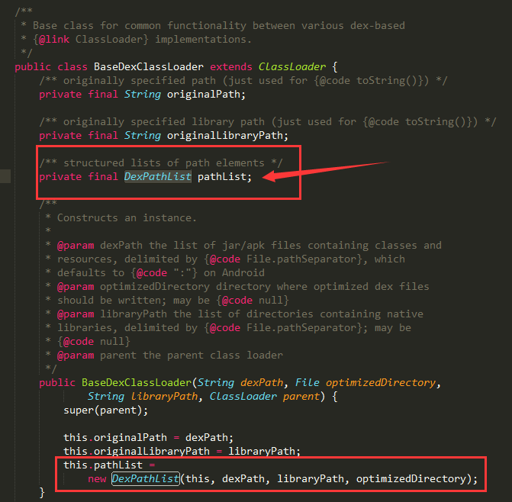

DexPathList相关源码：
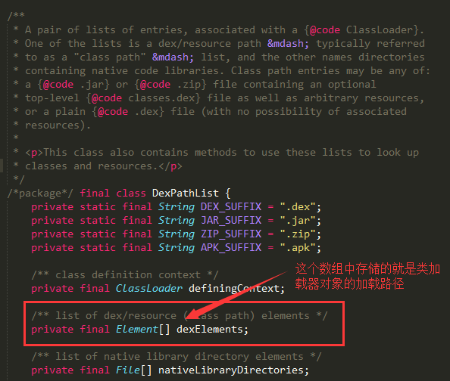

实现步骤：
- 创建一个DexClassLoader，指定加载路径为插件apk的路径，反射得到路径数组
- 得到默认类加载器的路径数组
- 将两个数组合并起来得到新的路径数组
- 反射将新的路径数组设置给默认类加载器

代码实现：
//得到默认类加载器的DexPathList对象
Object pathList = ReflectUtils.getFieldObject("dalvik.system.BaseDexClassLoader","pathList",getClassLoader(),null);
//得到默认类加载器的路径数组
Object elements1 = ReflectUtils.getFieldObject(pathList,"dexElements");

//动态加载apk的路径
String dexPath = Environment.getExternalStorageDirectory().getAbsolutePath() + File.separator + "okhttpdemo-qihoo-release.apk";
//释放出dex的存储路径，不能放在共有路径下
String outPath = getFilesDir().getAbsolutePath();
//创建DexClassLoader对象，指定加载路径为插件apk路径
DexClassLoader loader2 = new DexClassLoader(dexPath,outPath,null,getClassLoader());
//得到DexClassLoader的DexPathList对象
Object pathList2 = ReflectUtils.getFieldObject("dalvik.system.BaseDexClassLoader","pathList",loader2,null);
//得到DexClassLoader的路径数组
Object elements2 = ReflectUtils.getFieldObject(pathList2,"dexElements");
//合并两个路径数组
int i = Array.getLength(elements1);
int count = i + Array.getLength(elements2);
Class clazz = elements1.getClass().getComponentType();
Object obj = Array.newInstance(clazz,count);
for(int k=0;k<count;k++){
if( k < i){
Array.set(obj,k,Array.get(elements1,k));
}else{
Array.set(obj,k,Array.get(elements2,k - i));
}
}
//重新设置默认类加载器的路径数组为合并后的新数组
ReflectUtils.setFieldObject(pathList,"dexElements",obj);
//使用Intent启动ThirdActivity
clazz = getClassLoader().loadClass("com.lianwh.okhttpdemo.ThirdActivity");
Intent intent = new Intent(MainActivity.this,clazz);
startActivity(intent);

总结：
方案一替换系统默认类加载器，利用类加载器的双亲委派机制
方案二是合并以及替换类加载中的加在路径数组
他们的原理思路都是一致的：让运行起来的Activity拥有启动流程和生命周期

缺点：
插件中Activity类要在宿主工程的清单文件中注册（不用在插件清单文件中注册）
当Activity很多时，不够灵活

注意：
1.插件工程中用到资源文件，所以需要主工程中创建插件工程对应的Resources对象，传递给插件工程
2.插件工程中使用setContentView(resId)方法失效了，因此在插件中我们要使用 SetContentView(view)。创建View两种方式：
java代码创建view
layoutInflater.inflate(mResources.getLayout(R.layout.xxx),null)

使用代理Activity方式
需要在宿主工程中有一个代理的Activity,这个Activity是一个真实Activity，需要在宿主工程AndroidManifest中注册。这个类负责去加载插件apk中的Activity,并且将生命周期同步到插件Activity中。插件中的Activity其实就是一个普通的类，不在是Activity，也不需要注册。

原理图：
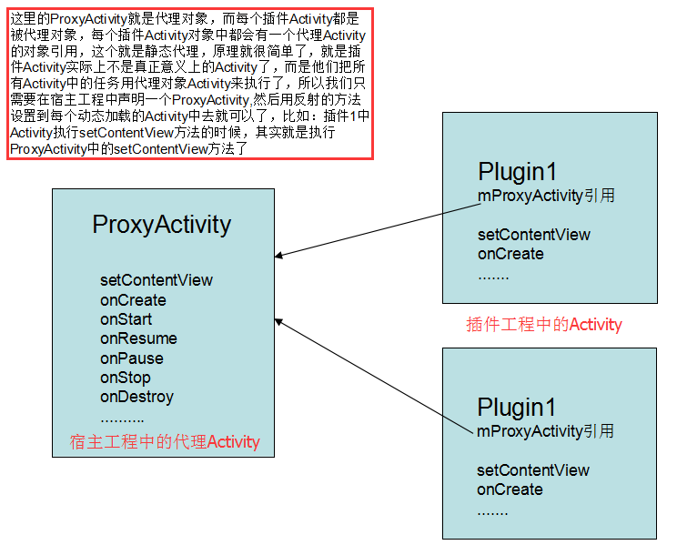

代码实现：
主工程代理Activity源码：
public class BaseActivity extends Activity {

private Object mPluginActivity;
private Class<?> mPluginClazz ;
private Map<String,Method> maps = new HashMap<String,Method>();
@Override
protected void onCreate(Bundle savedInstanceState) {
super.onCreate(savedInstanceState);
try {
//动态加载apk的路径
String dexPath = Environment.getExternalStorageDirectory().getAbsolutePath() + File.separator + "okhttpdemo-qihoo-release.apk";
//释放出dex的存储路径，不能放在共有路径下
String outPath = getFilesDir().getAbsolutePath();
DexClassLoader loader = new DexClassLoader(dexPath, outPath, null, getClassLoader());
mPluginClazz = loader.loadClass("com.lianwh.okhttpdemo.PluginActivity");
mPluginActivity = mPluginClazz.newInstance();

Method method = mPluginClazz.getMethod("setProxy",Activity.class);
method.setAccessible(true);
method.invoke(mPluginActivity,this);

maps.put("onStart",null);
maps.put("onResume",null);
maps.put("onPause",null);
maps.put("onStop",null);
maps.put("onDestroy",null);

for(String key : maps.keySet()){
method = mPluginClazz.getDeclaredMethod(key);
method.setAccessible(true);
maps.put(key,method);
}

/**
* 通过反射方式，将插件apk中的资源加载到AssetManager中，再通过这个对象手动创建插件工程Resources对象
*/
AssetManager manager = AssetManager.class.newInstance();
method = AssetManager.class.getDeclaredMethod("addAssetPath",String.class);
method.setAccessible(true);
method.invoke(manager,dexPath);
Resources resources = new Resources(manager,getResources().getDisplayMetrics(),getResources().getConfiguration());
//反射插件工程中的init，将插件工程Resources传递到插件工程中
method = mPluginClazz.getMethod("setResources",Resources.class);
method.invoke(mPluginActivity,resources);

method = mPluginClazz.getDeclaredMethod("onCreate",Bundle.class);
method.setAccessible(true);
method.invoke(mPluginActivity,new Bundle());
}catch (Exception e){
e.printStackTrace();
}
}

@Override
protected void onStart() {
super.onStart();
try{
maps.get("onStart").invoke(mPluginActivity);
}catch (Exception e){
e.printStackTrace();
}
}

@Override
protected void onResume() {
super.onResume();
try{
maps.get("onResume").invoke(mPluginActivity);
}catch (Exception e){
e.printStackTrace();
}
}

@Override
protected void onPause() {
super.onPause();
try{
maps.get("onPause").invoke(mPluginActivity);
}catch (Exception e){
e.printStackTrace();
}
}

@Override
protected void onStop() {
super.onStop();
try{
maps.get("onStop").invoke(mPluginActivity);
}catch (Exception e){
e.printStackTrace();
}
}

@Override
protected void onDestroy() {
super.onDestroy();
try{
maps.get("onDestroy").invoke(mPluginActivity);
}catch (Exception e){
e.printStackTrace();
}
}
}

插件工程

public class BaseActivity extends Activity {
//主工程中的代理对象
private Activity mProxyActivity;
//插件工程的Resources对象，通过这个对象可以获取插件中的资源，不要再调用系统的Resources对象
private Resources mResources;

@Override
protected void onCreate(Bundle savedInstanceState) {
//此处不要调用super，因为插件中的Activity没有启动流程和生命周期，调用会报错
}

public void setProxy(Activity proxyActivity){
mProxyActivity = proxyActivity;
}

public void setResources(Resources resources){
mResources = resources;
}

@Override
public void setContentView(int layoutId) {
if(mProxyActivity != null && mProxyActivity instanceof Activity){
mProxyActivity.setContentView(mProxyActivity.getLayoutInflater().inflate(mResources.getLayout(R.layout.activity_main),null));
mProxyActivity.findViewById(R.id.btn).setOnClickListener(new View.OnClickListener(){
@Override
public void onClick(View v) {
Toast.makeText(mProxyActivity,"插件Activity",Toast.LENGTH_LONG).show();
}
});
}
}
}

插件工程中被代理的类

public class PluginActivity extends BaseActivity {

@Override
protected void onCreate(Bundle savedInstanceState) {
super.onCreate(savedInstanceState);
Log.e("plugin","onCreate");
setContentView(R.layout.activity_main);
}

@Override
protected void onStart() {
Log.e("plugin","onStart");
}

@Override
protected void onResume() {
Log.e("plugin","onResume");
}

@Override
protected void onPause() {
Log.e("plugin","onPause");
}

@Override
protected void onStop() {
Log.e("plugin","onStop");
}

@Override
protected void onDestroy() {
Log.e("plugin","onDestroy");
}
}

这里的生命周期方法不能再调用super.XXX方法了，否则会报错的，原因很简单啦。插件Activity不在是真正意义上的Activity了，就是一个空壳的Activity。所以调用的话，肯定会出错

缺点：需要手动管理插件中Activity的生命周期

10.运行期间解析出源apk，动态加载并运行

经过替换dex，并重新签名的apk，已经可以安装运行了。但这时运行的是程序中的代码，并不是我们的源apk。我们还需要在外壳程序运行时，从外壳程序的dex中找到源apk的加密后数据，经过解密，反射设置类加载器，动态加载，反射设置Application，最终运行源apk。

这里需要注意：在壳程序中需要加载一个完整的apk，让他运行起来。一个apk运行的时候都有一个application对象。这也是一个程序运行之后的全局类。因此我们要找到解密之后源apk的Application类，运行它的onCreate方法，这样源apk才开始它的生命周期。

如何得到源apk的Application类呢？
在壳程序的AndroidManifest.xml文件中使用meta标签指定源apk的Application类

这里我们还需要注意一个时机问题，什么时候加载源apk运行它的onCreate方法？
这个时机不能太晚，不然的话，就是运行壳程序，而不是源程序。查看源码，在Application中有一个方法：attachBaseContext()，他在Appliation的onCreate之前就会执行，加载工作应该放在这个方法中进行。

因此，解析，加载，运行流程如下：
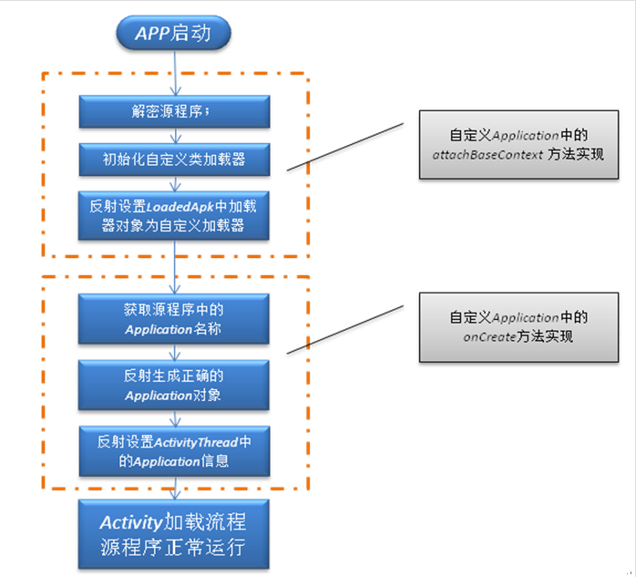
实现步骤：

第一步：从壳程序apk中找到源程序apk，并解密，加载解密之后的源程序

protected void attachBaseContext(Context base) {
super.attachBaseContext(base);
try {
//在程序的data/data/包名/ 创建两个文件夹，私有的，可写入的
File odex = this.getDir("playload_odex", MODE_PRIVATE);
File libs = this.getDir("playload_libs", MODE_PRIVATE);
odexPath = odex.getAbsolutePath();
libsPath = libs.getAbsolutePath();
apkFileName = odexPath + "/playload.apk";
File apkFile = new File(apkFileName);
if (!apkFile.exists()) {
apkFile.createNewFile();
byte[] dexData = readDexFromApk();
this.splitPlayLoadFromDex(dexData);
}
Object currentActivityThread = ReflectUtils.invokeStaticMethod("android.app.ActivityThread","currentActivityThread",new Class[]{},new Object[]{});
Object loadedApk = ReflectUtils.invokeMethod(currentActivityThread,"peekPackageInfo",new Class[]{String.class,boolean.class},new Object[]{getPackageName(),true});
//创建DexClassLoader类加载器对象，指定加载的apk的路径，以及C/C++本地so库路径
DexClassLoader loader = new DexClassLoader(apkFileName,odexPath,libsPath,getClassLoader());
//设置DexClassLoader为系统默认类加载器
ReflectUtils.setFieldObject("android.app.LoadedApk","mClassLoader",loadedApk,loader,null);

Class clazz = loader.loadClass("com.lianwh.okhttpdemo.SecondActivity");
System.out.println("clazz="+clazz);
}catch(Exception e){
e.printStackTrace();
}
}

/**
* 从壳程序apk的dex中得到源apk的加密数据
*/
public byte[] readDexFromApk() throws IOException{
ByteArrayOutputStream bos = new ByteArrayOutputStream();
ZipInputStream localZipInput = new ZipInputStream(
new BufferedInputStream(new FileInputStream(
this.getApplicationInfo().sourceDir)));
while(true){
ZipEntry zEntry = localZipInput.getNextEntry();
if(zEntry == null){
localZipInput.close();
break;
}
if(zEntry.getName().equals("classes.dex")){
byte[] buf = new byte[1024];
while(true){
int len = localZipInput.read(buf);
if(len == -1){
break;
}
bos.write(buf,0,len);
}
}
localZipInput.closeEntry();
}
localZipInput.close();
return bos.toByteArray();
}

/**
* 解密分离得到apk，并复制so库到指定目录
* @param dexData
* @throws IOException
*/
public void splitPlayLoadFromDex(byte[] dexData) throws IOException{
int dexLen = dexData.length ;
//得到源apk加密后数据的长度，这个长度放在合并dex的文件的末尾
byte[] apkLen = new byte[4];
System.arraycopy(dexData,dexLen - 4,apkLen,0,4);
ByteArrayInputStream bis = new ByteArrayInputStream(apkLen);
DataInputStream dis = new DataInputStream(bis);
int length = dis.readInt();
dis.close();
//得到加密后源apk的数据
byte[] newDex = new byte[length];
System.arraycopy(dexData,dexLen - 4 - length,newDex,0,length);
//解密
newDex = decrypt(newDex);
//将解密后的数据写入到apk文件中
File file = new File(apkFileName);
FileOutputStream fos = new FileOutputStream(file);
fos.write(newDex);
fos.close();

ZipInputStream zipInputStream = new ZipInputStream(new FileInputStream(file));
while(true){
ZipEntry zEntry = zipInputStream.getNextEntry();
if(zEntry == null){
zipInputStream.close();
break;
}
String name = zEntry.getName();
//复制apk中lib下的so库到指定目录
if(name.startsWith("lib/") && name.endsWith(".so")){
fos = new FileOutputStream(libsPath+"/" + name.substring(name.lastIndexOf("/")));
byte[] buf = new byte[1024];
while(true){
int len = zipInputStream.read(buf);
if(len == -1){
break;
}
fos.write(buf,0,len);
}
fos.flush();
fos.close();
}
zipInputStream.closeEntry();
}
zipInputStream.close();
}

/**
* 解密加密后的apk数据，这里和加密源apk要对应，这里只是做演示，并不做真正加密
* 加密应选用高效加密算法，必要的话要做到native层，增加破解难度
* @param data
* @return
*/
public byte[] decrypt(byte[] data){
return data;
}

第二步：找到源程序的Application执行其onCreate()

public void onCreate() {
String appClassName = null;
try{
//得到源程序的Application类，这个需要在壳程序的AndroidManifest.xml中进行配置，配置一个meta-data标签
ApplicationInfo info = getPackageManager().getApplicationInfo(getPackageName(), PackageManager.GET_META_DATA);
Bundle bundle = info.metaData;
if(bundle != null && bundle.containsKey(META_DATA_APPLICATION_NAME)){
appClassName = bundle.getString(META_DATA_APPLICATION_NAME);
}else{
System.out.println("have not found source apk application class");
return;
}
Object currentActivityThread = ReflectUtils.invokeStaticMethod(
"android.app.ActivityThread","currentActivityThread"
,new Class[]{},new Object[]{});
Object mBoundApplication = ReflectUtils.getFieldObject(currentActivityThread,
"mBoundApplication");
Object loadedApkInfo = ReflectUtils.getFieldObject(
mBoundApplication,"info");
ReflectUtils.setFieldObject(loadedApkInfo,"mApplication",null);
Object oldApplication = ReflectUtils.getFieldObject(currentActivityThread,"mInitialApplication");
ArrayList<Application> mAllApplications = (ArrayList<Application>)ReflectUtils.getFieldObject(
currentActivityThread,"mAllApplications");
mAllApplications.remove(oldApplication);

ApplicationInfo appinfo_In_LoadedApk = (ApplicationInfo)ReflectUtils.getFieldObject(
loadedApkInfo,"mApplicationInfo");
ApplicationInfo appinfo_In_AppBindData = (ApplicationInfo)ReflectUtils.getFieldObject(
mBoundApplication,"appInfo");

//将要加载的Application类设置为源apk中的Application
appinfo_In_LoadedApk.className = appClassName;
appinfo_In_AppBindData.className = appClassName;
//创建源程序中的Application
Application application = (Application)ReflectUtils.invokeMethod(
loadedApkInfo,"makeApplication",
new Class[]{boolean.class,Instrumentation.class}
,new Object[]{false,null});
//重新设置ActivityThread中的Application对象
ReflectUtils.setFieldObject(currentActivityThread,"mInitialApplication",application);

ArrayMap mProviderMap = (ArrayMap)ReflectUtils.getFieldObject(currentActivityThread,"mProviderMap");
Iterator it = mProviderMap.values().iterator();
while(it.hasNext()){
Object providerClientRecord = it.next();
Object localProvider = ReflectUtils.getFieldObject(providerClientRecord,"mLocalProvider");
ReflectUtils.setFieldObject(localProvider,"mContext",application);
}
//调用源程序的application的onCreate方法，源程序会走后续的启动流程和生命周期
application.onCreate();
}catch(Exception e){
e.printStackTrace();
}
}

第三步：使用meta-data标签配置源程序apk的Application类

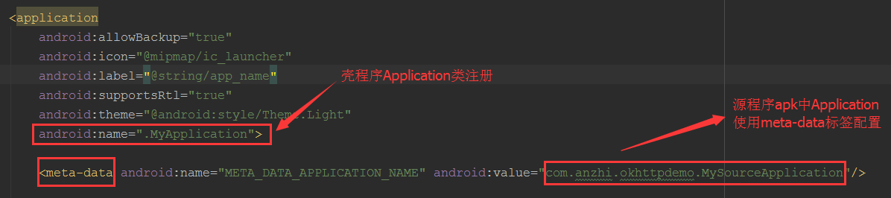
注意：源程序中的Activity都需要在壳程序中的AndroidManifest中注册，不然会包Activity没有在清单文件中注册的问题。其实，这个问题在动态加载插件工程中的Activity中说过了。
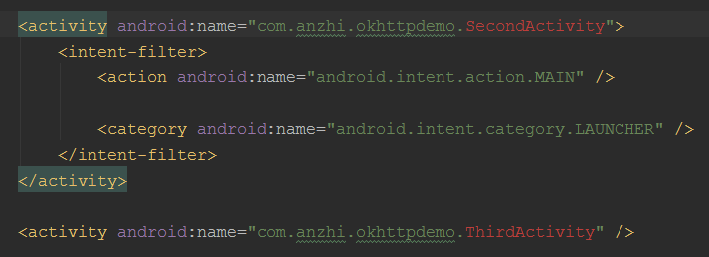

可以看到，Android加固确实还是挺复杂的，涉及的东西也很多。

完结~~~

